

目录

一、项目概要 4

1.1. 项目简介 4

1.2. 团队介绍 4

1.3. 市场分析 4

1.4. 竞争分析 5

1.5. 商业模式 5

1.6. 营销战略 5

1.7. 风险与风险管理 6

1.8. 公司介绍 6

1.9. 管理 6

1.10. 经营预测 6

1.11. 财务分析 7

二、 团队介绍 7

2.1. 核心团队 7

三、市场分析 9

3.1. PEST分析 9

3.2. 行业背景 12

3.3. 市场规模及增长趋势 13

四、竞争分析 15

4.1. 行业竞争对手 15

4.2. SWOT分析 16

五、商业模式 17

5.1. 商业模式描述 17

六、营销战略 18

6.1. 营销理念 18

6.2. 营销目标 19

6.3. 促销方式 19

6.4. 优惠活动 20

七、风险与风险管理 20

7.1. 财务风险 20

7.2. 竞争风险 20

7.3. 技术安全 21

7.4. 资源（原材料/供应商）风险 21

7.5. 破产风险 21

7.6. 管理风险 21

7.7. 政策风险 22

八、公司介绍 22

8.1. 公司宗旨 22

8.2. 公司简介资料 22

8.3. 经营目标 23

8.4. 外部支持 23

8.5. 发展战略 23

九、管理 24

9.1. 公司组织结构 24

9.2. 各部门职能 25

9.3. 人事计划 25

9.4. 职务描述 26

十、经营预测 26

10.1. 第一年 26

10.2. 第二年 26

10.3. 第三年 27

10.4. 预期效益 27

十一、财务分析 28

11.1. 资产负债表 28

11.2. 收益表 29

11.3. 现金流量表 30

11.4. 财务报表分析 31

十二、附录 32

12.1. 数据采集流程 32

12.2. 深海捞电商小程序 33

12.3. 产业园信息服务平台网页端 34

12.4. “校园互助易”扶贫驿站物流小程序 35

12.5. 曾获奖励 36

# 一、项目概要

**1.1. 项目简介**

本项目名为“金珠云集”蔬果品牌打造与服务平台，基于与农产业园的战略合作关系和高校三下乡活动，对小农产品提供品牌打造与信息服务。

核心团队是“智汇金农”大学生团队。团队主要工作是进行平台开发和运营、为乡镇农户提供技术支持，主要产品涵盖了产业园宣传展示平台、产业园电商平台、大数据溯源平台、产业园信息管理平台等，业务范围是为产业园提供信息管理服务、特色农产品营销推广和在线电商销售。公司将坚定为消费者提供优质特色农产品，以品牌带动乡村农业发展的目标，建立多维立体的数据图谱，打造产品溯源数据链，与省产业园办联合打造农产品品牌。

本公司采用互联网综合自营的商业模式，即为产业园建立线上综合平台，实现对产业园的自动化一体化管理，吸引产业园附近的优质农产品加盟并入驻平台，同时产业园负责对加盟产品进行质量监管与品牌推广，使加盟产品可以通过知名度较高的产业园平台进行推广，打造新品牌，提升品牌影响力。

与市场上多数蔬果电商平台不同，本公司旨在建立一个品牌打造与服务平台，其特点在于品牌打造、借力推广、基层监管、现代溯源、三下乡公益服务等。此外，平台已获得来自相关政府、华南师范大学计算机学院、阳江对虾产业园的多方面支持。

**1.2. 团队介绍**

公司的核心团队包括八名华南师范大学优秀本科学生，来自计算机学院和经济管理学院，每名成员都有一定的基础专业能力并在各自专业中有所成就，对各自专业领域有着充足的热情。跨专业的结合，让我们有着更加突出的工作能力、实践能力，使公司更具潜力和实力。

**1.3. 市场分析**

随着中共中央若干乡村振新及扶贫政策的颁布，国家农产品网上交易额持续增长，农产品电商行业市场规模呈增长趋势，人们的消费线上农产品的需求逐渐提升。

目前，全国网络购物用户人数持续增长，农村电商保持良好发展势头，农村市场下沉释放消费潜力，全国农村网络零售额增长率可观。聚焦于广东市场，随着国内疫情得到有效控制以及各地多项促消费政策的推动，农产品电商的消费位居全国第一，为全省消费提供重要支撑，行业发展趋势具有潜在的活力和前瞻性。

在良好的政策、经济、社会、技术环境下，本公司通过建立品牌打造与服务平台，与广东省农业农村厅产业园办合作，利用已知的高知名度品牌，联合“造星”，并配合品控监管、现代溯源以及良好的线上服务的优势，具有一定的市场可行性。

**1.4.竞争分析**

优势：与同类垂直电商平台进行比较，本公司兼具了实现“生产管理+品牌电商+科技溯源”的现代农业全产业链一体化的优势，农产品的数据溯源可以满足消费者对商品质量的高要求，公司拥有供应货源、产品品质、产业园品牌等强大优势。

劣势：公司建立初期资金有限，管理经营能力有限，平台品牌知名度不高，进口产品货源优势不足。

机会：政府重视现代农业产业园的建设，实现“生产管理+品牌电商+科技溯源”现代农业全产业链一体化，食品安全理念越来越被看重，公司的产地特色保证和全生产过程可溯源可量化的市场认可潜力。

威胁：其他市场巨头的可调动资金量会远超过公司，陷入价格战厮杀的困局，未来会有新的竞争者进入市场，公司开发市场时不能满足于低价带来的用户增长。

**1.5. 商业模式**

公司已与广东省农村农业厅、省内各个地方高知名度、高认可度产业园达成长期战略合作。公司的核心资源为实体资产产业园综合平台、知识资产与广东省部分产业园达成合作关系。

商业模式的关键活动包括建立溯源监控系统、创建数据信息管理平台、制定农产品宣传方案、在电商平台中售卖农产品。

此外，通过华南师范大学计算机学院暑期三下乡活动，相关农户能得到来自学生的相关电商知识与操作技巧辅导，掌握基本电商运营流程，从而获取平台初期用户，逐步扩大平台规模。

公司客户包括产业园、产业园周边小农产品供应商、农产品买家。通过企业销售团队直接联系客户、客户通过企业网站联系企业两种途径来获取收入。公司收入来源为产业佣金、供应商加盟费、产品销售提成，运营成本包括员工薪金和服务器租金、产业园生产与设施。

**1.6. 营销战略**

本公司以“向社会提供优质的食品，提高人类健康水平”为核心理念，制定了分为三个阶段的营销目标和促销方式。

第一阶段的营销目标主要是扩大产品服务及品牌知名度，与广东地区更多的农产品产业园达成合作意向或签署长期合作协议。

第二阶段的营销目标为提高服务及品牌的认同度和接纳度，树立口碑，将目标产业园扩大到粤港澳大湾区。

第三阶段营销目标为扩大市场，采用连锁加盟的形式，将推广到各个地区，进一步扩大品牌影响力。

促销方式主要利用新媒体、各种媒体广告、公益广告进行推广，同时设置一些优惠活动。针对回购率高的产品，为顾客设立返买折扣奖励，设计优惠券体系，对于观望情绪重的初体验用户，奖励首单折扣，以及后续不同梯度的优惠奖励，逐步培养用户购买习惯。

**1.7. 风险与风险管理**

公司成立后，面临一些风险，主要存在于财务风险、竞争风险、技术安全、资源（原材料/供应商）风险、破产风险、管理风险、政策风险，并基于此提出了适合本公司的应对方法，在风险未出现时以便预防，或在风险出现之初，及时做出最迅速、最正确的决定，使得公司的利益得到保障。

**1.8. 公司介绍**

本公司的宗旨是**“**让客户用的舒心，让用户买的安心”。拟成立智汇金农科技有限公司，公司注册资本预计500万元。

公司制定了合理且可行的初期与中长期两个时期的发展战略。

公司平台以搭建完成核心模块为目标，包括信息展示、内部管理、环境监测、电商销售等模块，使平台业务的五个流程进入良性循环。公司已获得华南师范大学计算机学院、阳江当地政府多方的外部支持，并拥有长期合作的伙伴产业园。

**1.9. 管理**

在广泛调查研究的基础上，依据公司的实际运营情况，设置董事会、董事长、总经理、财务部、市场部、技术部、人事部等部门，职能明确，确保各部门各司其职，高效协作。根据公司基本职能的划分，公司拥有自己的详细、独特的人事计划。

本公司团队成员有丰富的工作、实践经验和较全面的专业知识，拥有完善的制度、紧密的团队合作、明确的专业分工，使我们成为充满朝气、更具实力的集体。

**1.10. 经营预测**

根据公司的商业模式，可以将经营阶段分为三个阶段。

第一年以开发此应用软件系统的核心技术和寻求大型客户为主。销售收入主要来源于产业园的平台运维费和产品销售分红；

第二年以拓展此应用软件系统的使用功能和寻求小型客户为主，增加小农产品入驻费、产品宣传费作为销售收入来源；

第三年继续以提高市场占有率为目标并适当做出调整。

平台的五个流程可以分为：建立产业园平台、产业园挖掘当地优质的农产品、监管并推广产品、产业园根据需求扩大生产、塑造品牌后拓展为新产业园，进入新循环。搭建完成平台核心模块后，平台业务的五个流程逐渐进入良性循环。

**1.11. 财务分析**

通过对公司的偿债能力、营运能力、盈利能力进行数据分析，可以推测出公司偿债能力较强，能很轻松地偿还当年的短期贷款，且公司的资产增长率高，投资回报率高且增长较快，因此公司的营运能力和盈利能力较强。

# 团队介绍

**2.1. 核心团队**

| 姓名 | 学历 | 简介 |
| --- | --- | --- |
| 黄海源 | 本科 | 华南师范大学 2019 级计算机学院计算机科学与技术本科生，曾主持开发华南师范大学职称评审系统，主持开发校内扶贫驿站快递物流小程序，善于开发维护WEB应用。  主要获奖经历：获得2020年华南师范大学网络安全新生赛二等奖，获得计算机学院金点子创意征集大赛二等奖，获得华南师范大学第九届“挑战杯”学生课外学术科技作品三等奖。 |
| 王湘茹 | 本科 | 华南师范大学 2019级计算机学院计算机科学与技术本科生，现任组织部长。主持华南师范大学金种子科研项目，曾参与三创赛、腾讯小程序云开发比赛，善于开发微信小程序、UI设计。 主要获奖经历：获得2020年国家励志奖学金。获得计算机学院“科技改变世界，创新引领未来”科普作品征集与主题宣讲一等奖、金点子创意征集大赛二等奖。 |
| 凌雪梅 | 本科 | 华南师范大学2019级计算机学院计算机科学与技术本科生，曾任团支部书记，现任团委宣传部部长。有一定的策划和组织能力，凝聚团队能力。  主要获奖经历：2020年获得华南师范大学第九届“挑战杯”学生课外学术科技作品三等奖，获得2020年“优秀团支部书记”荣誉称号，获得2020年国家励志奖学金。2019年策划与组织的团日活动被评为“校级优秀团日活动”、“广东省千入围项目”。 |
| 朱少丹 | 本科 | 华南师范大学经济与管理学院2019级金融学专业本科生，参加过三创赛、华炬杯、启航杯、文献综述等，善于基础数据分析，擅长市场分析。  主要获奖经历：所在科研项目获得校级大创立项，获得文献综述大赛二等奖，获得三等奖学金，获得APMCM亚太地区数学建模大赛二等奖。 |
| 欧艳青 | 本科 | 华南师范大学 2019 级计算机学院网络工程本科生，曾参与2020年“远光杯”粤澳计算机程序设计大赛网络赛，华南师范大学金种子科研项目等。  主要获奖经历：获得2020年国家励志奖学金、校二等奖学金。获得计算机学院“科技改变世界，创新引领未来”科普作品征集与主题宣讲二等奖、金点子创意征集大赛二等奖。 |
| 陈晓烁 | 本科 | 华南师范大学2019级计算机学院计算机科学与技术本科生，现任2019级年级学习委员、计算机学院团委竞赛部副部长。曾参与华南师范大学金种子科研项目，计算机设计大赛等。  主要获奖经历：获得2020年校三等奖学金，获得计算机学院金点子创意征集大赛三等奖，获得第六届“互联网+”大学生创新创业大赛校赛优胜奖。 |
| 林惠嘉 | 本科 | 华南师范大学2018级计算机学院计算机科学与技术本科生，曾任班团支书，现任计算机学院足球队队长。2020年攀登计划立项项目组成员（项目名称：《文化大数据背景下潮汕体育非物质文明遗产和旅游融合发展研究》)。  主要获奖经历：获得2020年学校奖学金单项奖，华南师范大学社团联合会第九届方案设计大赛一等奖，“青研杯”优胜奖和数学建模大赛优胜奖等。 |
| 陈芊婷 | 本科 | 华南师范大学2019级经济与管理学院经济学专业本科生，现任经管团委宣传部副部长、校服务队校内队副队长。曾主持华南师范大学第七届提案征集大赛，曾参与第十三届启航杯调研大赛、第六届VIP公益项目策划大赛、第五届文献综比赛述等比赛，擅长美工设计、项目策划。  主要获奖经历：获得华南师范大学第七届提案征集大赛二等奖。 |

表 1 团队成员及简介

# 三、市场分析

**3.1. PEST分析**

**3.1.1. 政策环境**

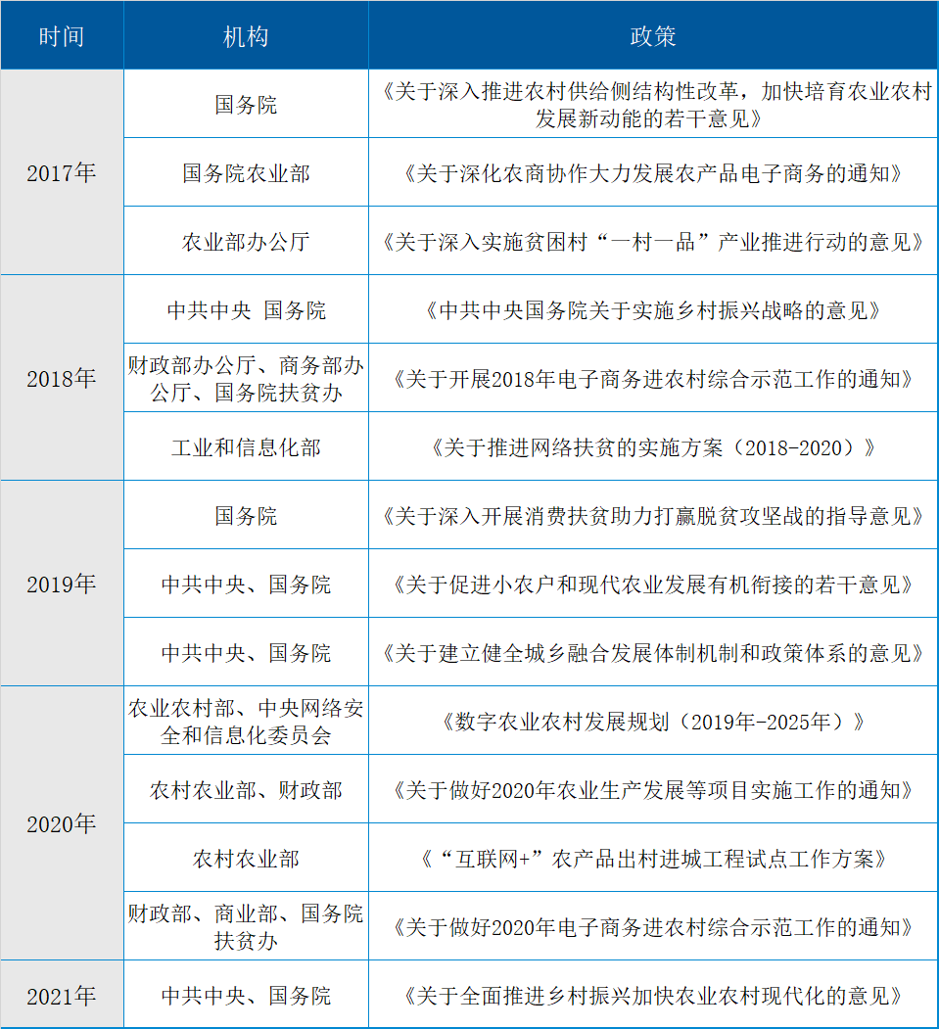自2017年以来，国家出台的有关农村电商及农村农产品销售的支持政策数目可观，重点关注农村农产品的销售问题、物流问题，并为推进乡村农业振兴提供了若干指导意见，实施了各项福利政策，以下为2017年以来国家有关农村电商的相关政策盘点：

表 2 相关政策盘点

根据国家所出台的政策可以看出，2017年国家陆续发布的各类有关农村农产品的利好政策都表明了国家对农村农产品销售的高度重视，各项利好政策有力的推动农村电商和农村农产品的高速发展。

**3.1.2. 经济环境**

1. 中国农产品网上交易额持续增长

2019年中国农产品电商现状可以从五个方面进行总结，即农产品网上期货期（货权）交易、农产品大宗商品电子交易、农产品B2B网上交易、农产品网络零售交易、农产品跨境电商，这五个方面相比2018年，交易额都有明显增长。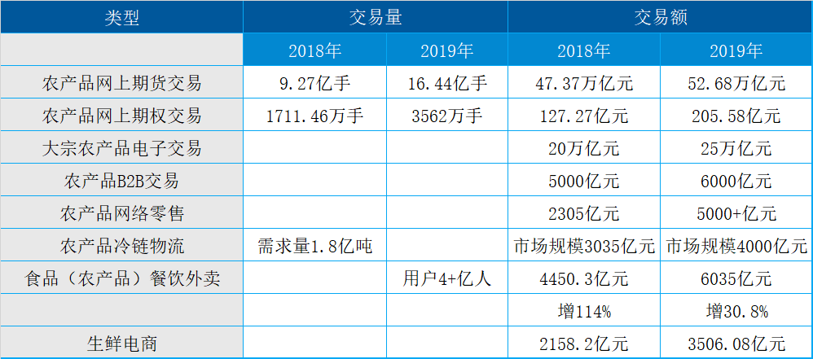

表 3 2018~2019年中国农产品网上交易情况

1. 农产品电商下沉市场的潜力继续释放

农村数字化水平逐年增高，发展潜力巨大，农村消费市场备受青睐，多平台入局下沉市场。自2012年以来连续9年乡村社会消费品零售额增幅高于城镇，农产品电商区域性下沉具有必然的趋势。

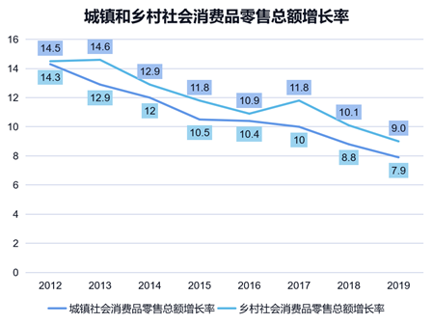

图 1 2012~2019城镇和乡村社会消费品零售总额增长率

**3.1.3. 社会环境**

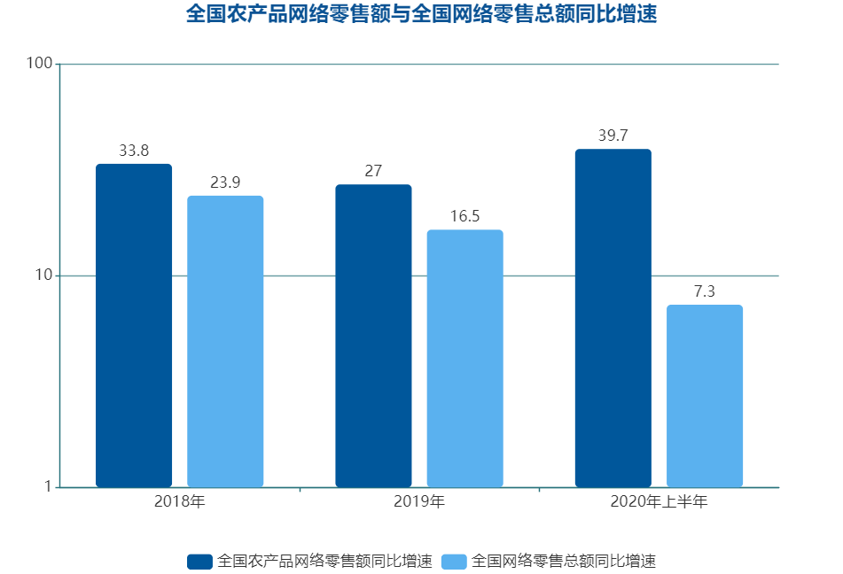2019年，我国人均GDP先后超过10000美元，我国居民消费进入持续消费升级的发展阶段。2020年以来，农产品的线上销售格外红火。商务部的数据显示，2020上半年全国农产品网络零售额达1937.7亿元，同比增长39.7%，比2019上半年增速还高6个百分点。

图 2 全国农产品网络零售额与全国网络零售总额同比增速

**3.1.4. 技术环境**

1. 乡镇快递基本全面覆盖，快递物流瓶颈加速突破

快递物流一直是农村电商的短板，最早是不通，后来是不便宜、还不够快。在“十三五”期间，农村快递物流在国家不遗余力地推动下，能力迅速提升。到2020年底，全国乡镇快递直达基本全覆盖；计划到2022年底，全国行政村要基本实现快递直达。

1. 新基建持续深化，加速产业新变革

实施数字乡村建设发展工程。推动农村千兆光网、第五代移动通信（5G）、移动物联网与城市同步规划建设。2020年“新基建”发展战略进一步深化推进。中国互联网络信息中心发布的最新报告显示，截至2020年12月，我国农村地区互联网普及率为55.9%。未来，数字技术与农业产业链环节结合，将实现科技化、智能化、信息化的农业发展方式。

**3.2. 行业背景**

**3.2.1. 行业发展**

生鲜电商行业的发展历程一波三折，发展总体呈现震荡向上的趋势。

**萌芽期（2005—2012年）：**盯上线上生鲜的蓝海，垂直生鲜电商开始萌芽。

**探索期（2012-2013年）：**生鲜电商不断摸索前行，制造事件吸人眼球。

**发展黄金期（2014-2015年）：**2014-2015年，不断有资本进入市场。O2O的时代，很多生鲜企业的风口到了，爱鲜蜂、每日优鲜等企业纷纷成立社区店，当年的生鲜电商企业一年总共有上百家企业，很多企业开始向周边的社区合作，利用社区作为站点，实行三公里配送。该时期生鲜电商企业融资较为容易，通过营销拉客户，供货商提供商品，物流公司负责配送，生鲜电商得以快速发展。

**行业退潮期（2016-2019年）：**生鲜产品本来就是非标准化产品，供应链和仓储自己不负责，那么产品的质量就很难保证，尤其在网上购买水果消费者会及其挑剔，产品的质量不好，那么你的顾客就无法留存。生鲜的保质期又非常短，中国的冷链还不算健全，生鲜的损耗可想而知。由于“烧钱”是生鲜电商的一大特征，盈利难是长期发展的一大难题，在资金链断裂的情况下，还在培育期的生鲜电商企业容易直接倒闭。

**重生调整期（2020年-至今）：**2019年末的一场疫情突然全国性爆发，2020年初，政府号召民众抗疫不出门，作为每日必需的生鲜品类突然迎来了线上市场的大爆发，需求量的激增使得原本处于崩溃边缘的生鲜电商迎来了“重生”。

2019年随着资本态度趋于保守，加之多数生鲜电商尚未实现规模化盈利家生鲜电商平台开始出现危机，生鲜电商行业又迎来新一轮洗牌，与此同时，生鲜电商月活数量下滑明显。自2019年10月起，受生鲜电商大促影响，生鲜电商月活跃用户数量快速增长，2019年12月生鲜电商月活跃用户数量达3122.82 万，同比增加82.5%。2020年以来，受疫情影响生鲜电商月活保持强劲的增长势头。

长期来看，盈利将成为生鲜电商长期生存的目标，未来主力资源将重新调整分配给模式行得通的企业。通过企业模式改革优化，保证产品质量，加强供应链监督管理，健全物流冷链，生鲜电商有望在国内内需不断扩大的利好环境下获得新一轮的高速发展。

**3.2.2. 行业问题**

1. **农产品品牌虽"量大齐全"，但多有牌不"响"**

我国特色农产品品牌虽数量众多，但存在两个突出问题：

* **农业品牌价值和影响力总体水平不高**。据中国农业大学国家农业市场研究中心和农业品牌研究中心发布的《中国农业品牌目录2019年农产品区域公用品牌》价值评估和影响力指数数据显示，在首批入围中国农业品牌目录参评的100个区域公用品牌中，品牌价值超过百亿的有27个，占比不足30%；品牌平均影响力指数为75.043，农业品牌认知度和影响力有限。
* **品牌质量发展不平衡。**通过对《中国农业品牌目录2019年农产品区域公用品牌》入榜品牌区域分布分析发现，经济发达地区优质区域公用品牌较多，欠发达地区品牌建设相对滞后。

1. **农产品电商供应链不完善，农产品上行受阻**

近年来，我国农产品电商行业飞速发展，农产品电商行业从快速成长阶段向高质量发展阶段迈进。但农产品面临的产销衔接不畅问题依然较为突出，主要原因在于电商供应链短板导致特色农产品上行受阻。上游农业生产组织化程度低，难以与下游电商企业高效对接。农产品标准化、集约化生产离不开以农民合作社、农业企业、种养殖大户等新型经营主体的参与。

**3.3. 市场规模及增长趋势**

中央一号文件指出，要加强现代农业设施建设，加快物联网、大数据、区块链、人工智能、第五代移动通信网络、智慧气象等现代信息技术在农业领域的应用。5G时代来临、乡村振兴叠加数字农业相关政策，将共同助力数字农业步入快速发展期。未来五年，将是数字农业发展的窗口期和机遇期。

**3.3.1. 全国市场**

随着我国互联网、电商以及冷链物流等的迅速发展，近年来我国农产品也逐渐走上了网络销售的道路且发展势头迅猛。2019年我国农产品网络零售额达到3975亿元，同比增长27%。2020前三季度，我国农产品网络零售额达到2884.1亿元，同比增长34.3%。

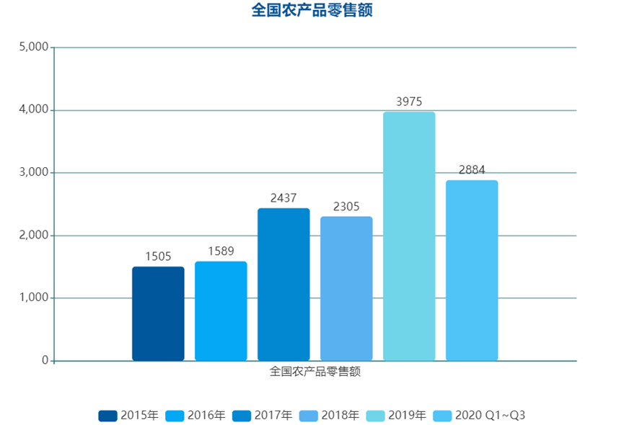

图 3 2015~2020全国农产品零售额

与此同时，我国区域农产品电商市场发展不平衡。《2020全国县域数字农业农村电子商务发展报告》显示，全国各省市县域农产品电商市场梯队层次明显，出现“长尾”分布。据2019年全国各省市县域农产品网络零售额榜单显示：广东省、北京市、浙江省排名前三，合计占县域农产品网络零售总额的47.7%；从重庆市开始，各省份的县域农产品网络零售额占比不到1%。相较于广东、北京、浙江等电商实力雄厚的地区，拥有丰厚特色农产品资源的新疆、宁夏、海南等省份农产品电商市场占有率却比较小。

由此可以看出，拥有众多特色农产品的西北地区的农产品电商市场仍有许多待宣传推广的小农产品，农产品市场仍可持续开发，尚未饱和，市场前景广阔。但由于偏远地区电商产业环境尚未完全形成，也未有完善的农产品供应链体系及物流配送体系，阻碍了其小农产品的销售。

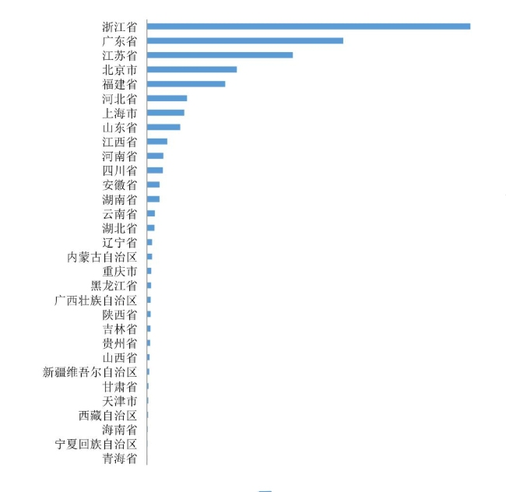

图 4 2019年全国各省市县域农产品网络零售额榜单

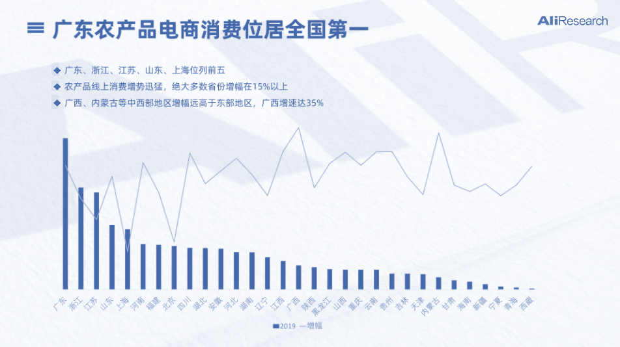**3.3.2. 广东市场**

图 5 广东农产品电商消费位居全国第一

2020年前三季度，随着国内疫情得到有效控制以及各地多项促消费政策的推动，广东消费市场持续恢复，市场活跃度不断回升，线上零售持续快速增长。  
 全省社会消费品零售总额降幅不断收窄，呈持续向好态势。前三季度，全省实现社会消费品零售总额28721.05亿元，同比下降9.3%，降幅比上半年收窄4.7个百分点，比一季度收窄9.7个百分点。从当月看，全省社会消费品零售总额逐步恢复至正增长，从3月份的下降21.6%恢复至8月增长0.2%，9月持平。

疫情以来，在传统消费有所抑制的情况下，线上消费较为活跃，持续快速增长。前三季度全省限额以上单位通过公共网络实现的商品零售同比增长20.4%（总量占全省限额以上单位商品零售的26.4%），拉动全省限额以上单位商品零售4.2个百分点，为全省消费提供重要支撑。

# 四、竞争分析

**4.1. 行业竞争对手**  根据市场数据，与本来生活和美莱网这两家同类垂直电商平台进行比较，本公司的金珠云集平台兼具了实现“生产管理+品牌电商+科技溯源”的现代农业全产业链一体化的优势，农产品的数据溯源可以满足消费者对商品质量的高要求，实现农产品生产、运输及销售的公开透明，平台的品牌孵化能力可以有效解决农户面临优质农产品管理难、销路窄、渠道少的现实问题，让优质农产品走出农村，进入城镇。

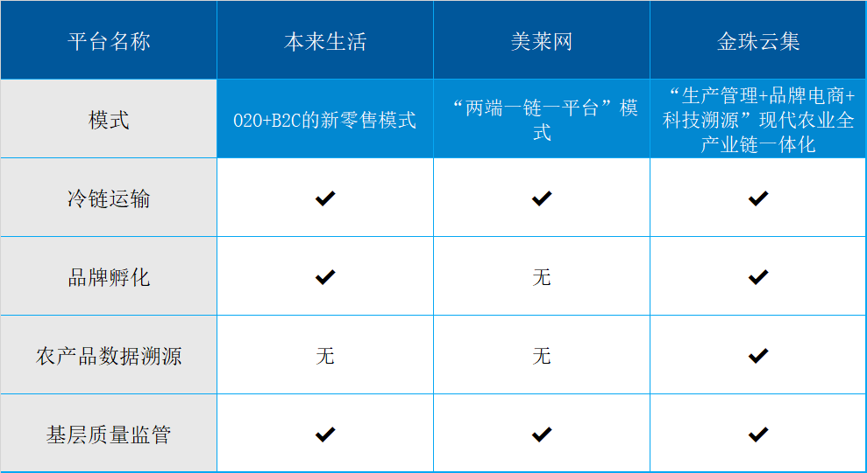

表 4 竞品对比

**4.2. SWOT分析**

* **优势（strength）：**

(1)供应货源优势。主打的拳头产品供应质量有保证，直接和产业园供应源头对接。

(2)品质优势。产品生产过程可溯源，顾客能看见手中产品每个生产环节的可视化数据比如蔬菜日照时长，肉畜饲料供应等等，提供全方位的食品安全体验。

(3)品牌优势。借助国家级、省级产业园的声誉基础，打造安全、便利、新鲜、绿色的生鲜品牌，挖掘新、奇、优的地方农产品进行品牌推广。

* **劣势（weakness）：**

公司建立初期资金有限，管理经营能力有限，并且品牌知名度不高，同时相对于市场巨头的供应链优势，产品虽然能满足顾客家庭日常所需，但进口产品货源优势不足。

* **机会（opportunity）：**

政府重视现代农业产业园的建设，实现“生产管理+品牌电商+科技溯源”现代农业全产业链一体化。随着人们对生活质量的追求，对食品安全理念的看重日益增长。用户更需要看得见的直观食品安全数据反馈，公司的产地特色保证和全生产过程可溯源可量化观念将会有广阔的市场认可潜力。

* **风险（threats）：**

其他市场巨头的可调动资金量会远超过公司，所以时刻警惕陷入价格战厮杀的困局。农产品电商行业蓬勃发展，未来会持续有新的竞争者进入市场。公司开发市场时不能满足于低价带来的用户增长，必须追求高粘度的切合健康绿色理念用户。

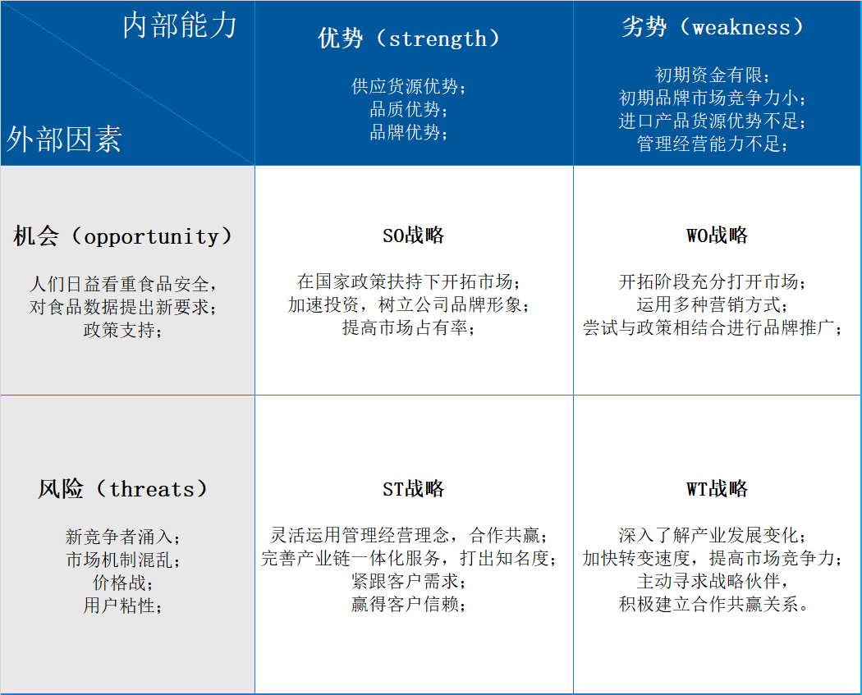表 5 SWOT分析

# 五、商业模式

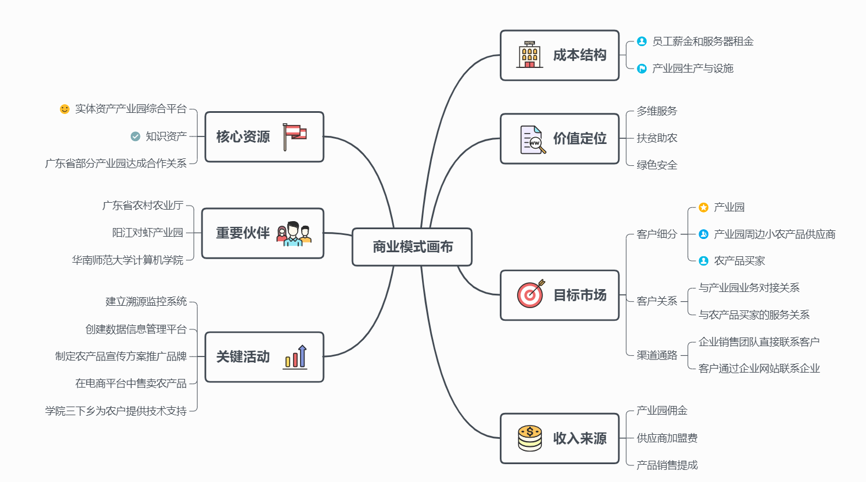**5.1. 商业模式描述**

图 6 商业模式思维导图

（1）**重要伙伴：**公司已与广东省农村农业厅、省内各个地方高知名度、高认可度产业园达成长期战略合作，例如重要伙伴为阳江对虾产业园。拥有稳定的战略合作伙伴，有利于平台的稳定建设，先行在试点基地产业园推行，有利于后续推广使用，实现业务增长。通过计算机学院三下乡活动，下乡到相关合作的农村地区进行技术辅导。

（2）**核心资源：**公司的核心资源为实体资产产业园综合平台、知识资产与广东省部分产业园达成合作关系。通过平台在产业园的产业上下游采集大数据，实现对产业园农产品的数据溯源和基层监督，形成数据壁垒和技术壁垒。

（3）**价值主张：**多维服务——提供集监测、溯源、信息管理、电商系统于一体的新颖便利的综合服务平台。扶贫助农——挖掘乡村特色农产品，为不同农产品提供定制化的宣传方案，提升农村品牌影响力。绿色安全——为广大消费者提供优质高质量、可溯源的农产品。

（4）**关键活动：**商业模式的关键活动建立溯源监控系统、创建数据信息管理平台、制定农产品宣传方案、在电商平台中售卖农产品等。通过华南师范大学计算机学院每年暑期三下乡活动，安排一些学生去到合作农户所在乡镇中进行相关电商知识与操作技巧辅导，切实帮助农民掌握基本电商使用方式，从而加入平台，增加提供更多优质的农产品的机会，从而增加一些长期合作的优质农户供应商，扩大公司的运行规模。

（5）**客户细分：**公司客户包括产业园、产业园周边小农产品供应商、农产品买家，通过企业销售团队直接联系客户、客户通过企业网站联系企业两种途径来获取收入。

（6）**收入来源：**公司收入来源为产业佣金、供应商加盟费、产品销售提成。

（7）**成本结构：**运营成本包括员工薪金和服务器租金、产业园生产与设施。

# 六、营销战略

**6.1. 营销理念**

我们以“**向社会提供优质的食品，提高人类健康水平**”为核心理念，致力于建立一个打造蔬果品牌的服务平台，涵盖了产业园宣传平台、产业园电商与溯源平台、产业园信息管理平台，通过与广东省农业农村厅产业园办合作，利用目前已知的高知名度品牌，联合“造星”，并配合品控监管、现代溯源以及良好的线上服务，慢慢增强平台各产业园的影响力，进而推动打造高质量品牌，为广东省产业园提供基于大数据的信息展示、生产管理和电商销售等服务，弥补省内小农商缺乏统一的服务大平台的市场空缺。



图 7 营销方案制定过程示意图

**6.2. 营销目标**

**6.2.1 第一阶段**

第一阶段的营销目标主要是扩大产品服务及品牌知名度，使“金珠云集”蔬果品牌打造与服务平台在目标市场中得到广泛的认识，提高目标市场及人群对平台的了解度，与广东地区更多的农产品产业园达成合作意向或签署长期合作协议。在创业初期不断提高本项目产品的认可度和知名度，为进一步开拓市场奠定基石。

**6.2.2 第二阶段**

第二阶段的营销目标主要在第一阶段扩大品牌知晓度的基础上，提高服务及品牌的认同度和接纳度，广泛传播平台的创新理念与核心价值，使“金珠云集”蔬果品牌打造与服务平台在目标市场及用户中树立口碑。第二阶段将在巩固与广东地区产业园的合作关系的基础上，将目标产业园进一步扩大到粤港澳大湾区，与更多的产业园达成合作关系，带动小农产品品牌的发展。

**6.2.3 第三阶段**

第三阶段营销目标为为扩大市场。在总店经营逐渐成熟，公司品牌有一定的影响力时，我们将采用连锁加盟的形式来完成我们的扩张计划，将我们公司的服务推广到各个地区，进一步扩大品牌影响力。通过吸引产业园附近的优质农产品加盟。由产业园与当地农户签署合作协议，农户为产业园提供优质产品，保证产品的产出率，一定时间内提供相对产量。产业园可依据产品质量筛选农户，给予加盟者技术培训和生产指导，对农业生产过程进行信息化管理，将农产品其打造成品牌，提供平台为农户进行推广销售。

**6.3. 促销方式**

在明确市场定位后，为扩大产品及服务知名度，更好地为营销战略服务，团队设计了一系列、多样化的推广渠道，以期通过多渠道的宣传推广，打开市场知名度，吸引和挖掘客户群体。基于目标客户类型的考虑并结合市场情况，本公司将打算采用线上线下推广手段来融合打通销路。

**6.3.1. 线上推广**

①　利用新媒体进行推广。公司将抓住新媒体、自媒体的发展机遇进行推广（移动端为主），发布制作精良的公司形象广告，注册微信和微博公众号，开设公司官方网站，进行自我宣传、线上运营和营销获取关注度和粉丝群；同时，在设立之初，考虑到用户流量不足等问题，选择与合适的公众号合作，借力宣传。

②　利用各种媒体广告推广。在农产品、农业产业园等相关的报刊上，刊登一些寓意深刻、高品位的广告，提升品牌形象，利用不同媒介的特色，建立全方位、立体的信息传播网。优化搜索引擎关键词设置、内容关键词密度、发布渠道、超链设置等，使公司宣传网页获得搜索引擎稳定的较前排位。

③　通过公益广告进行推广。在社会公益活动中树立公司的良好形象。如与当地政府部门共同投资扶农助农基地，帮助销售农民农产品，打造、推广、宣传地方农产品的品牌等。

**6.3.2. 线下推广**

1. 下乡提供技术支持。由本公司的技术人员到农村去提供技术支持，宣传公司平台，赢得信赖。
2. 社区推广。由本公司的市场业务人员到各个人口密度的较大的社区进行推广宣传，提高平台知名度。

**6.4. 优惠活动**

针对回购率高的产品，为顾客设立返买折扣奖励，增大消费粘度。设计优惠券体系，以单位时间消费额为不同折扣优惠券的领取门槛，给购买力强的刚需用户带来实实在在的优惠。对于观望情绪重的初体验用户，奖励首单折扣，以及后续不同梯度的优惠奖励，逐步培养用户购买习惯。

# 七、风险与风险管理

**7.1. 财务风险**

在公司的营运过程中，前期以高价格收购农户产品，并需要配置相当规模的固定资产用于市场推广，人员工资，公司建设等。价格较低为打开市场占有，所以资金较紧。

应对策略：制定细致、灵活的市场进入方案，建立弹性价格机制及信息反馈机制。同时，完善盈利模式，加速资金的回收。

**7.2. 竞争风险**

本项目和电子商务相结合，争抢市场、宣传农场途径更广泛，获得许多优势，但同一地区的农产品企业之间的竞争就显得异常激烈。

应对策略：抓住一切机遇，借助网络的力量，快速打开当地市场打响品牌，并以客户为中心，牢牢掌握市场。通过不断提高自身实力，使得农场在竞争中获得更大的优势。

**7.3. 技术安全**

企业网站具有网上支付功能以及会员在注册时会涉及姓名、地址等相关客户私人信息，因此确保网站安全十分重要。可现今网络结构复杂，网站安全系数不高，有关电子商务安全的技术，如交易安全、认证安全和数据加密等都还没有完全解决。

应对策略：适时提高网站的保密技术，及时采用新技术，对客户消费信用进行信用存档，减小安全风险。对网站进行周密的安全策略和攻击防护，全面防止各种攻击手段，有效保证网站的安全。系统在用户资料存储和传递中，对密码全部进行MD5不可逆加密处理，有效保证系统及用户资料的安全。为脆弱页面专门设计防刷新系统，自动阻止恶意访问和攻击。

**7.4. 资源（原材料/供应商）风险**

在原材料[采购过程](https://wiki.mbalib.com/wiki/%E9%87%87%E8%B4%AD%E8%BF%87%E7%A8%8B)中，企业与供应商之间的关系往往是临时性或者是短时性的合作，而且竞争多于合作。由于缺乏合作与[协调](https://wiki.mbalib.com/wiki/%E5%8D%8F%E8%B0%83)，企业与[供应商](https://wiki.mbalib.com/wiki/%E4%BE%9B%E5%BA%94%E5%95%86)之间在运作上的不确定性加大，在利益的驱使下供应商可能单方面撕毁[合同](https://wiki.mbalib.com/wiki/%E5%90%88%E5%90%8C)，不能保证原材料质量和数量的[供应](https://wiki.mbalib.com/wiki/%E4%BE%9B%E5%BA%94)，使企业在采购过程中面临着原材料质量和数量上的[风险](https://wiki.mbalib.com/wiki/%E9%A3%8E%E9%99%A9)。

应对策略：首先是选择风险可能性低的优秀供应商，其次是采用多供应商策略，甚至设置备用的、冗余的供应商，目的是一旦某一供应商不能正常供货，可以紧急调整供应安排，从别的供应商处采购，同时可以减少对单一供应商的过度依赖，防止被套牢。

**7.5. 破产风险**

因对未来[投资收益](https://wiki.mbalib.com/wiki/%E6%8A%95%E8%B5%84%E6%94%B6%E7%9B%8A)的不确定性，在[投资](https://wiki.mbalib.com/wiki/%E6%8A%95%E8%B5%84)中可能会遭受[收益](https://wiki.mbalib.com/wiki/%E6%94%B6%E7%9B%8A)损失甚至本金损失的风险；或者由于[负债筹资](https://wiki.mbalib.com/wiki/%E8%B4%9F%E5%80%BA%E7%AD%B9%E8%B5%84)引起、且仅由[主权资本](https://wiki.mbalib.com/wiki/%E4%B8%BB%E6%9D%83%E8%B5%84%E6%9C%AC)承担的附加风险；以及在企业的生产[经营](https://wiki.mbalib.com/wiki/%E7%BB%8F%E8%90%A5)过程中，供、产、销各个环节不确定性因素的影响所导致企业[资金运动](https://wiki.mbalib.com/wiki/%E8%B5%84%E9%87%91%E8%BF%90%E5%8A%A8)的迟滞，产生[企业价值](https://wiki.mbalib.com/wiki/%E4%BC%81%E4%B8%9A%E4%BB%B7%E5%80%BC)的变动；企业不能按期还本付息所带来的风险等等，这些不确定因素导致公司破产。

应对策略：立足企业和[市场](https://wiki.mbalib.com/wiki/%E5%B8%82%E5%9C%BA)，准确选择[投资方向](https://wiki.mbalib.com/wiki/%E6%8A%95%E8%B5%84%E6%96%B9%E5%90%91)；遁度[举债经营](https://wiki.mbalib.com/wiki/%E4%B8%BE%E5%80%BA%E7%BB%8F%E8%90%A5)，降低破产风险；建立企业[破产预防](https://wiki.mbalib.com/wiki/%E7%A0%B4%E4%BA%A7%E9%A2%84%E9%98%B2)系统。

**7.6. 管理风险**

公司目前的管理层人员以本科在读生为主，不可能很快褪去学生状态融入到社会竞争的大环境中，在技术积累和社会经验上有所不足。

应对策略：虽然在管理方面，公司存在一定的经验不足，但也具有一定的对策。首先，团队具备各个领域的专业人才，只要能够做到各取所长，就能够确保未来的公司在管理上的健康发展。其次，我们还具备专家顾问团，可以参与公司的管理。公司的治理方面，取决于我们和投资方的商议结果。最后，如有需要，我们会聘请专门的顾问机构，为公司设计健康合理的治理结构。

**7.7. 政策风险**

以后成立了公司，公司的发展在一定程度上要借助政府的扶助政策。但相应政策并不够完善，也没有足够多的先例让我们有经验可寻，因此对于我们来说还处于摸石过河的摸索阶段。政策及机制对未来我们的公司影响力仍然较大，在政府财政支持下不需要承担自负盈亏的风险，但收益率也难以达到高位。同时市场的不断发展必将导致政府政策的改变，政策的不确定性在一定程度上会给我们的发展带来较大影响。

应对策略：为了应对政策不确定带来的风险，企业在对政策风险进行管理时，首先要提高对政策风险的认识。对资产重组过程中面临的政策风险应及时地观察分析和研究，以提高对政策风险客观性和预见性的认识，充分掌握资产重组政策风险管理的主动权。其次要对政策风险进行预测和决策。通过认真分析，及时发现潜在的政策风险并力求避免。在风险预测的基础上，合理安排资产重组计划，正确做出处理政策风险的决策，并根据决策方案，采取各种预防措施，力求降低风险。对政策性风险管理应侧重于对潜在的政策风险因素进行分析，并采用科学的风险分析方法加强内部管理，降低运营成本，提高经济效率。

# 八、公司介绍

# 8.1. 公司宗旨

让客户用的舒心，让用户买的安心

# 8.2. 公司简介资料

现拟成立一个有限责任公司——智汇金农科技有限公司，注册资本预计500万元。

智汇金农科技有限公司是一家基于与农产业园的战略合作关系，围绕对小农产品的品牌打造与信息服务的互联网公司。主要工作是进行平台开发和运营，主要产品涵盖了产业园宣传展示平台、产业园电商平台、大数据溯源平台、产业园信息管理平台，业务范围是为产业园提供信息管理服务，推广特色农产品的电商平台。公司将坚定为消费者提供优质特色农产品，以品牌带动乡村农业发展的目标，建立多维立体的数据图谱，打造产品溯源数据链，与省产业园办联合打造农产品品牌。

**8.3. 经营目标**

搭建完成平台核心模块，包括信息展示、内部管理、环境监测、电商销售等模块。使平台业务的五个流程可以进入良性循环。第一，建立产业园平台。第二，产业园挖掘当地优质的农产品。第三，监管、推广产品。第四，产业园根据需求扩大生产。第五，塑造品牌，拓展为新产业园，进入新循环。拥有完善的平台功能和稳定的产业园客户。与主要产业园建立长期战略合作关系，开始带动农村产品品牌化建设，维持平台的收支平衡。

**8.4. 外部支持**

已经与省农村农业厅建立合作，共同发展广东省现代农产业事业，与省内各个地方的优势产业园达成长期战略合作，比如阳江对虾等知名度与产品质量认可度高的产业园。

华南师范大学计算机学院与阳江乡镇政府达成合作，由计算机专业学生通过三下乡等活动下乡提供技术辅导，发挥专业特长。

**8.5. 发展战略**

**(1)初期（1-2年）：**

研发方面，初期的主要产品为信息管理系统、电商网页端、电商小程序端和生鲜产品快递代领小程序。

管理方面，确定公司的股东名单和股权比例，制定公司的管理制度和薪资、福利方案，按照人事计划进行人员招聘；

资金方面，初期尽力争取政府的资金支持和股东投资，同时向银行贷款，作为公司初期发展的资金。前期准备做好后，通过收取信息系统使用服务费用、电商平台广告费用、商家销售佣金等积累资金，为中后期扩大公司规模、研发新产品和开拓市场打下基础。

**(2)中长期（3-5年）**

研发方面，引进先进技术框架，同时招聘技术开发人员，提高生产效率，使生产流程逐渐规范化、标准化；逐步建立扶贫直播、物联网监测、智能化农业的数据可视化平台。

管理方面，随着业务的扩大，要做到与时俱进，不断调整公司的组织结构，可根据公司发展情况招聘人员、增加部门和细化部门内职能，使得公司的管理机制分工明确，与整个研发、生产、销售形成一个系统；

资金方面，中长期阶段，继续与初期合作产业园基地加深农业信息化、数字化的合作，努力打造乡村振兴的数字化试点，获取政府资金扶持。另一方面，与广东省产业园办商议，将该平台推广至省内更多的产业园进行试点应用，使得服务范围更广更深，服务内容多元化，保持业绩的增速增长。

# 九、管理

**9.1. 公司组织结构**

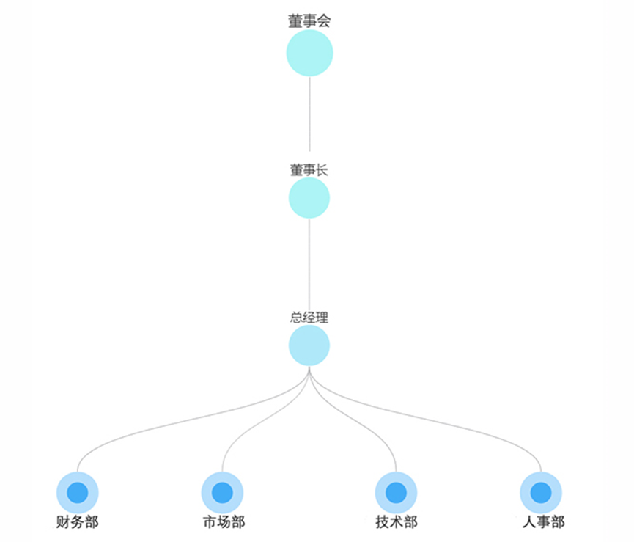在广泛调查研究的基础上，结合我公司的实际需要，设置以下部门：董事会、董事长、总经理、财务部、市场部、技术部、人事部。组织结构以及主要职能如下：

图8 公司组织架构

**9.2. 各部门职能**

| 主要部门 | 主要职能 |
| --- | --- |
| （副）总经理 | 1、从宏观上统筹各项管理工作，维持公司日常运营工作；  2、协调、配合各业务部门，围绕公司战略目标开展各项工作；  3、监督各部门工作，在部门之间形成集体凝聚力； |
| 财务部 | 1.制定公司财务管理和会计核算制度并监督实施；  2.编制公司月度、年度财务报表、财务决策、年度财务报告；  3.负责公司的会计核算工作，配合相应的业务主管、财税等部门进行年度审计工作，及时准确地申报、缴纳各种税款； |
| 市场分析策划部 | 1.调查、收集市场信息，并分析市场趋势；  2.负责商品宣传方案的策划；  3.负责网站平台的宣传以及拓展合作单位等事宜，对接合作方； |
| 技术部 | 1.负责网站的运营维护及更新；  2.负责公司新技术的研究和运用； |
| 人事部 | 1.制定公司人事劳动工作的规章制度并监督执行；  2.编制和执行公司人力资源管理计划，办理人事的聘用、调动、解聘；  3.负责公司员工人事档案管理工作以及员工培训工作； |

表 6 公司各部门职能

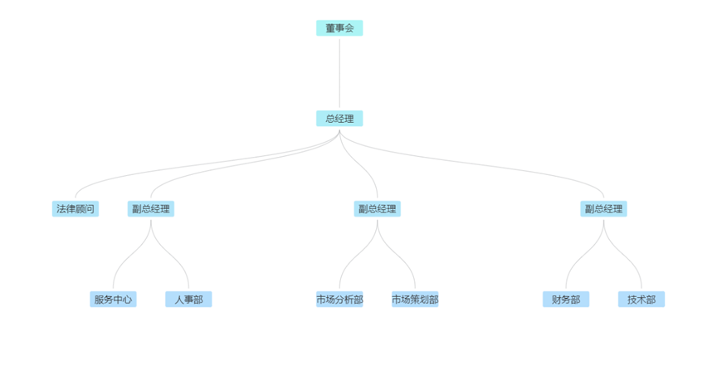**9.3. 人事计划**

图 9 人事计划

**9.4. 职务描述**

董 事 长： 决定公司的中长期发展战略，主持召开股东大会 。

总 经 理： 根据董事会的战略思想制定公司近期战略，管理公司的日常运作，直接对董事会负责。

副 总经 理： 传达董事会和总经理的决议，具体分管公司的日常运作，

法 律顾 问： 解决公司在经营管理所遇到的法律问题。

服 务中 心： 负责公司日常经营服务，调配相关人员工作。

人 事 部： 负责公司人员安排。

市场分析部： 负责调查、收集市场信息，并分析市场趋势。

市场策划部： 负责产品的广告，促销，营销计划的制定及实施。制定公司扩展计划。

财 务 部： 负责公司日常经济业务核算，决策。

技 术 部： 负责网站的运营维护及更新以及公司新技术的研究和运用。

# 十、经营预测

**10.1. 第一年**

**以开发此应用软件系统的核心技术和寻求大型客户为主。销售收入主要来源于产业园的平台运维费和产品销售分红，具体如下：**

由团队技术人员进行蔬果交易服务平台的基础搭建，包括多个客户端的开发，如网页端、手机APP端、手机小程序端等，为产业园提供多种多样的信息管理、电商销售平台。

试营期间，由公司团队销售人员负责前期的市场开发工作，争取吸引20个大型合作商。团队与各目标农产品产业园接触，将公司的产品功能介绍给各目标产业园，并将各目标产业园的信息反馈给公司。根据此信息，公司找出有合作意愿的大型产业园客户，说服其入驻平台，达成合作。产业园入驻平台之后，公司将帮其管理运营线上平台，定期向其收取一定的平台运维费，当产业园的产品销售达到一定量时，可按百分比抽取一定的分红。初步形成农、渔业交易链，线上平台运营逐渐成熟。

**10.2. 第二年**

**以拓展此应用软件系统的使用功能和寻求小型客户为主。增加小农产品入驻费、产品宣传费作为销售收入来源：**

经过一年的运营，该蔬果交易服务平台将拥有一定的用户基础和稳定的产业园客户。为吸引更多的用户，本团队技术人员将拓展平台的功能，增加多种创意宣传模块，如农产品直播间、农产品个性化定制、线上虚拟养殖、促销小游戏等，产业园可支付平台一定的宣传费用，平台将为其产品定制专属的宣传方案，让各产业园的宣传有更好的效果，增强用户的体验乐趣和购物欲望。

为实现产品理念和提高市场占有率，在平台拥有一定知名度的产业园前提下，本团队销售人员将致力于挖掘产业园周边小农产品，寻找精品，联系合作，说服其挂靠在附近产业园的销售平台下进行宣传推广。如果产业园和小农产品达成合作意向，可向平台支付一定的产品入驻费。平台规模扩展期间，公司力争吸引40个以上农民供应商基地入驻，吸引中间采购商入驻，同时引入基层政府监管保质保量，从而将地方农产品联合打造成地方品牌，扩展规模，提高平台客户粘性。

**10.3. 第三年**

**第三年继续以提高市场占有率为目标：**

此时，公司的发展趋于稳定，客户增加，可能会遇到潜在竞争者，公司在此时期将作充分的市场调研，以确定公司的发展方向。产品的升级和更新，以期适应社会和历史的发展需要。 并且公司将适当调整和扩展人员组织结构，使得团队能够更加有效地合作，公司能够更好的运营。

**10.4. 预期效益**

搭建完成平台核心模块，包括信息展示、内部管理、环境监测、电商销售等模块。使平台业务的五个流程可以进入良性循环。第一，建立产业园平台。第二，产业园挖掘当地优质的农产品。第三，监管、推广产品。第四，产业园根据需求扩大生产。第五，塑造品牌，拓展为新产业园，进入新循环。拥有完善的平台功能和稳定的产业园客户。与主要产业园建立长期战略合作关系，开始带动农村产品品牌化建设，维持平台的收支平衡。

# 十一、财务分析

**11.1. 资产负债表**

**资产负债表**

单位：万元

|  |  |  |  |  |  |
| --- | --- | --- | --- | --- | --- |
| **年份** | **第一年** | **第二年** | **第三年** | **第四年** | **第五年** |
| **一、资产** |  |  |  |  |  |
| **1.流动资产** |  |  |  |  |  |
| 1.1 货币资金 | 630.78 | 1044.60 | 1589.01 | 2142.23 | 2621.51 |
| 1.2 应收账款 | 1200 | 2268 | 2700 | 3000 | 3180 |
| 1.2.1 减：坏账准备 | 24 | 45.36 | 54 | 60 | 63.6 |
| 1.2.2 应收账款净额 | 1176 | 2222.64 | 2646 | 2940 | 3116.4 |
| 1.3 存货 | 246 | 164 | 82 | 82 | 82 |
| **流动资产合计** | 2076.78 | 3476.6 | 4371.01 | 5224.23 | 5883.51 |
| **2.固定资产** |  |  |  |  |  |
| 2.1 固定资产原价 | 55.2 | 55.2 | 55.2 | 55.2 | 55.2 |
| 2.2 减：累计折旧 | 5.52 | 11.04 | 16.56 | 22.08 | 27.60 |
| 2.3 固定资产净额 | 49.68 | 44.16 | 38.64 | 33.12 | 27.60 |
| **固定资产合计** | 49.68 | 44.16 | 38.64 | 33.12 | 27.60 |
| **3.无形资产及其他资产** | 153.00 | 150.00 | 154.00 | 152.00 | 157.00 |
| **资产总计** | 2279.46 | 3670.76 | 4563.65 | 5409.35 | 6068.11 |
| **二、负债及所有者权益** |  |  |  |  |  |
| **1.流动负债** |  |  |  |  |  |
| 1.1 应付账款 | 377.2 | 603.52 | 721.6 | 820 | 869.2 |
| 1.2 应付职工薪酬 | 8.28 | 8.28 | 19.44 | 25.92 | 25.92 |
| **负债合计** | 385.48 | 611.8 | 741.04 | 845.92 | 895.12 |
| **2.所有者权益** |  |  |  |  |  |
| 2.1 实收资本 | 500 | 500 | 500 | 500 | 500 |
| 2.2 盈余公积 | 121.74 | 318.28 | 341.57 | 371.38 | 396.64 |
| 2.3 未分配利润 | 182.60 | 477.42 | 455.43 | 495.17 | 661.0677 |
| **所有者权益合计** | 804.34 | 1295.7 | 1297 | 1366.55 | 1557.7077 |
| **负债及所有者权益合计** | 1189.82 | 1907.5 | 2038.04 | 2212.47 | 2452.8277 |

表 7 资产负债表

**11.2. 收益表**

**收益表**

单位：万元

|  |  |  |  |  |  |
| --- | --- | --- | --- | --- | --- |
| **年份** | **第一年** | **第二年** | **第三年** | **第四年** | **第五年** |
| **一、主营业务收入** | 653.00 | 712.00 | 1132.15 | 1547.35 | 2012.23 |
| **减：主营业务成本** | 150.02 | 168.02 | 184.36 | 245.36 | 325.98 |
| **主营业务税金及附加** | 32.56 | 32.56 | 45.36 | 48.56 | 53.63 |
| **营业费用** | 127.00 | 35.00 | 42.52 | 48.28 | 53.26 |
| **管理费用** | 5.50 | 5.50 | 10.00 | 12.00 | 14.00 |
| **财务费用** | 2.00 | 2.50 | 4.00 | 4.63 | 5.12 |
| **加：其他业务利润** | 30.21 | 35.12 | 256.56 | 312.50 | 410.00 |
| **二、营业利润** | 366.13 | 503.54 | 1002.47 | 1502.02 | 1970.24 |
| **加：投资收益** | 0 | 0 | 362.50 | 362.50 | 362.50 |
| **营业外收入** | 0 | 0 | 20.00 | 50.00 | 165.00 |
| **减：营业外支出** | 35.00 | 52.00 | 120.36 | 150.36 | 182.19 |
| **三、利润总额** | 331.13 | 451.54 | 1264.61 | 1764.16 | 2415.55 |
| **减：所得税费用** | 132.45 | 180.62 | 505.84 | 705.67 | 966.22 |
| **四、净利润** | 198.68 | 270.92 | 758.77 | 1058.49 | 1449.33 |

表 1 收益表

**11.3. 现金流量表**

**现金流量表**

单位：万元

|  |  |  |  |  |  |
| --- | --- | --- | --- | --- | --- |
| **年份** | **第一年** | **第二年** | **第三年** | **第四年** | **第五年** |
| **一、经营活动产生的现金流量：** |  |  |  |  |  |
| **销售商品、提供劳务收到的现金** | 648.00 | 869.00 | 1654.00 | 2156.00 | 2963.00 |
| **收到的加盟费和利润分成** | 0 | 0 | 388.80 | 421.80 | 435.60 |
| **经营活动现金流入小计** | 648.00 | 869.00 | 2042.80 | 2577.80 | 3398.60 |
| **付给农户供货方** | 30.00 | 35.00 | 48.00 | 54.00 | 62.00 |
| **付给职工** | 138.86 | 146.86 | 163.23 | 184.32 | 202.33 |
| **付利息** | 105.59 | 105.86 | — | — | — |
| **付税金** | 132.45 | 180.62 | 505.84 | 705.67 | 966.22 |
| **经营活动现金流出小计** | 406.90 | 468.34 | 717.07 | 943.99 | 1230.55 |
| **经营活动产生的现金流量净额** | 241.10 | 400.66 | 1325.73 | 1633.81 | 2168.05 |
| **二、投资活动产生的现金流量：** |  |  |  |  |  |
| **因被投资企业利润分配而收到的现金** | 0 | 0 | 0 | 0 | 0 |
| **投资活动现金流入小计** | 0 | 0 | 0 | 0 | 0 |
| **购置固定资产** | 30.00 | 50.00 | 70.00 | 92.00 | 112.00 |
| **为构建固定资产、无形资产而支付的现金** | 32.00 | 43.00 | 56.00 | 72.45 | 92.13 |
| **投资活动现金流出小计** | -62.00 | -93.00 | -126.00 | -164.45 | -204.13 |
| **投资活动产生的现金流量净额** | -62.00 | -93.00 | -126.00 | -164.45 | -204.13 |
| **三、筹资活动现金流量：** |  |  |  |  |  |
| **借款所收到的现金** | 100.00 | 0 | 0 | 0 | 0 |
| **偿还债务所支付的现金** | 56.32 | 58.63 | 0 | 0 | 0 |
| **筹资活动产生的现金流量净额** | 43.68 | -58.63 | 0 | 0 | 0 |
| **现金净增加** | 222.78 | 249.03 | 1199.73 | 1469.36 | 1963.92 |

表 2 现金流量表

**11.4. 财务报表分析**

为了对公司的财务状况进行客观分析和评价，从而为投资者、经营者及其他利益相关者提供了解公司过去，评价现状，预测公司未来发展的信息，现对公司的偿债能力、营运能力及盈利能力等进行分析，我们分别选取了它们的相关指标，分析如下：

**11.4.1. 偿债能力**

债务是企业在未来要偿还的以前经济业务所承担的经济责任，偿债能力关系到筹资活动的风险，公司如不能按期足额偿付债务，则会面临一系列损失。下面从流动比率、速动比率、利息保障倍数三方面进行分析。

|  |  |  |  |  |  |
| --- | --- | --- | --- | --- | --- |
|  | **第一年末** | **第二年末** | **第三年末** | **第四年末** | **第五年末** |
| **流动比率** | 1.72 | 2.12 | 2.08 | 2.13 | 2.12 |
| **速动比率** | 0.91 | 0.99 | 1.10 | 1.06 | 1.02 |
| **利息保障倍数** | 2.03 | 3.12 | 3.56 | 3.86 | 4.22 |

表 10 偿债能力分析

**11.4.2. 营运能力**

营运能力能反应公司对有限资源的配置和利用能力，为了反应公司的营运能力，从流动资产周转率进行分析。

|  |  |  |  |  |  |
| --- | --- | --- | --- | --- | --- |
|  | **第一年** | **第二年** | **第三年** | **第四年** | **第五年** |
| **流动资产周转率** | 2.36 | 2.41 | 2.54 | 2.76 | 2.88 |

表 11 营运能力分析

**11.4.3．盈利能力**

盈利能力是公司在一定时期内赚取利润的动力，反映了公司成本费用管理的效果问题，为了反映公司的赢利能力，从净资产收益率进行分析。

|  |  |  |  |  |  |
| --- | --- | --- | --- | --- | --- |
|  | **第一年** | **第二年** | **第三年** | **第四年** | **第五年** |
| **净资产收益率** | 55.23% | 56.31% | 48.36% | 62.13% | 46.13% |

表 12 盈利能力分析

通过以上对本公司的偿债能力、营运能力及盈利能力的分析，可以看到，公司偿债能力较强，能很轻松地偿还当年的短期贷款；公司的资产增长率高，投资回报率高且增长较快，可见公司的营运能力和盈利能力较强。公司投资发方案可行。

# 十二、附录

**12.1. 数据采集流程**

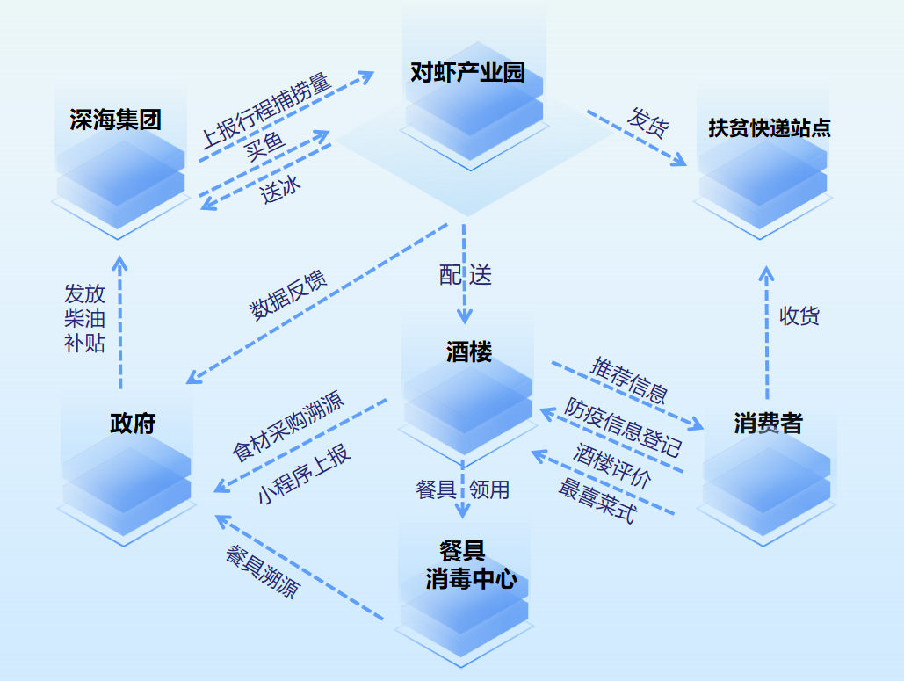

图10 产业园数据网络

**12.2. 深海捞电商小程序**

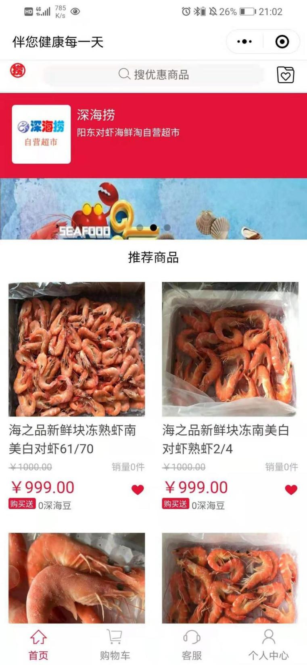

图11 深海捞电商小程序

**12.3. 产业园信息服务平台网页端**

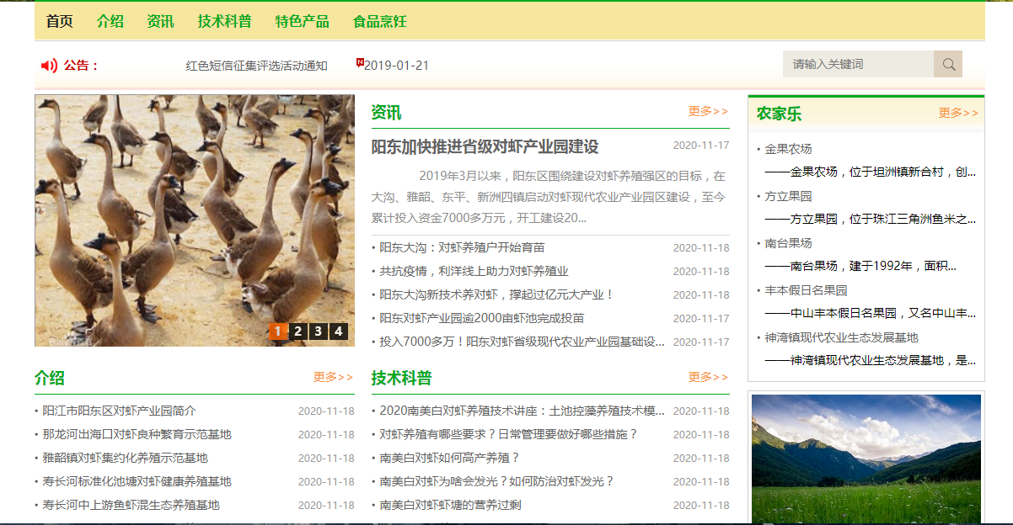

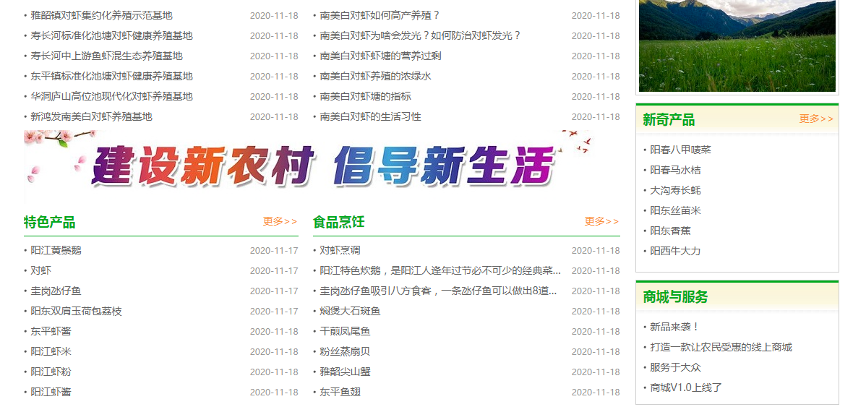

图12 产业园信息服务平台网页端

**12.4. “校园互助易”扶贫驿站物流小程序**

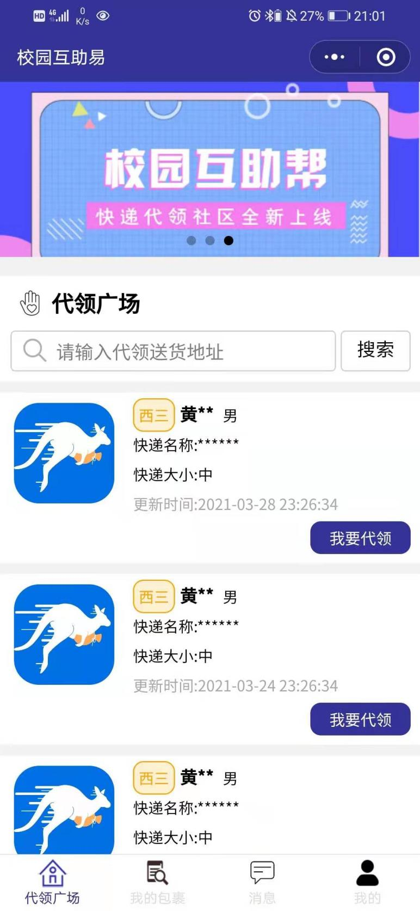

图13 “校园互助易”扶贫驿站物流小程序

**12.5. 曾获奖励**



图14 曾获奖励